哈尔滨工业大学

<<数据库系统>>
实验报告一

(2020年度春季学期)

姓名： | 王荐芃
学号： | 1171800312
学院： | 计算机学院
教师： | 程思瑶

实验一 数据库系统开发

一、实验目的
1.熟练掌握SQL基本命令
2.用高级语言编写程序操作数据库
3.掌握简单数据库系统的设计方法

二、实验环境
本实验采用python3.7语言在windows10平台开发。
数据库系统采用的是轻量级数据库sqlite。它可以很方便地将数据库保存在一个本地文件中，非常适合小型项目的开发。
所用外部库sqlite3，pyqt5和tkinter在anaconda集成环境中均已经提供。如采用anaconda环境无需安装外部库。

三、实验过程及结果
1.程序界面和功能设计
运行main.py，弹出主菜单：
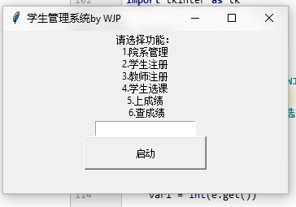
此界面列出了本程序实现的6个主要功能。下面一一进行介绍。
输入1，按下启动按钮，弹出院系管理菜单：

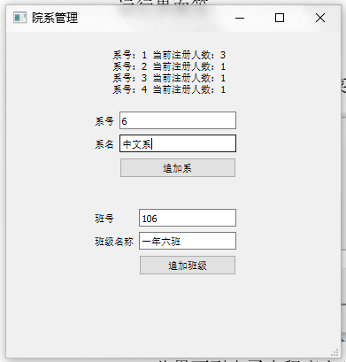
窗体上部列出当前各个系已经注册的学生数目。用户还可以在此界面添加系和班级。追加系和班级的过程中均设置了完整性检查机制。如果发生异常，将在窗体上方提示。
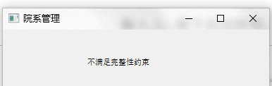
再次运行程序，输入2，并按下启动键，弹出学生注册窗口：
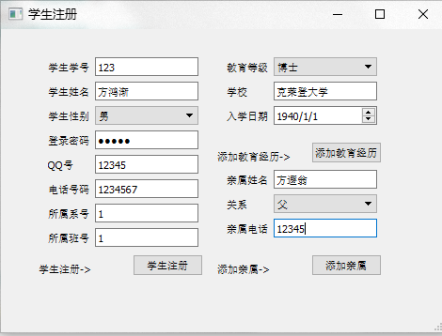
这个界面允许用户进行学生注册。注册之后可填入多组教育经历和亲属关系数据。值得注意的是本程序尽量使用combo box或date edit等控件，而不是直接使用文本输入框。这可以使用户输入的数据更加规范。密码框不显示明文，有助于保护隐私。同样地，若用户插入的信息不满足完整性约束，将给予信息提示。
下面介绍功能3，即教师注册：

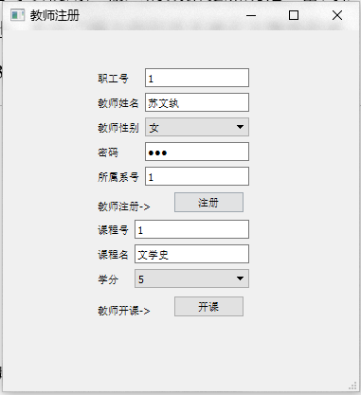
这个功能允许教师进行注册，并且开设多门课程。此界面的大体结构和功能2类似，这里不再赘述。
功能4是学生选课：
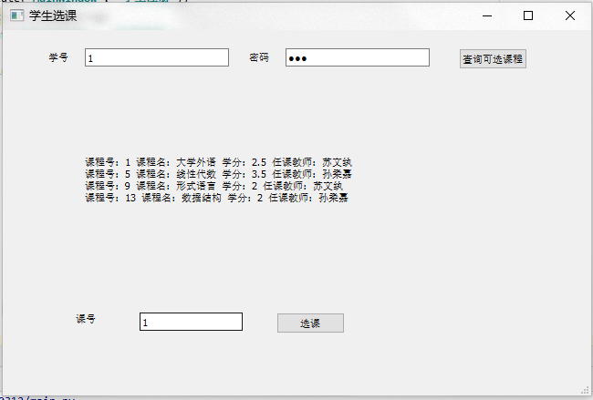
用户输入学号和密码，即可查询当前可选课程（具体指学生所属院系所开课程）。用户输入想选课程的课程号，点击选课按钮即可完成选课操作。如果学号不存在或密码错误，都会给出相应提示。
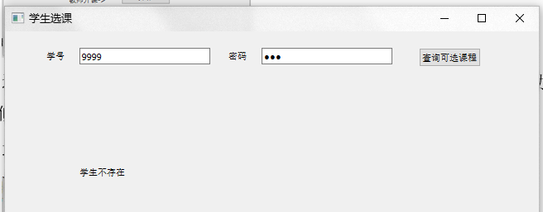
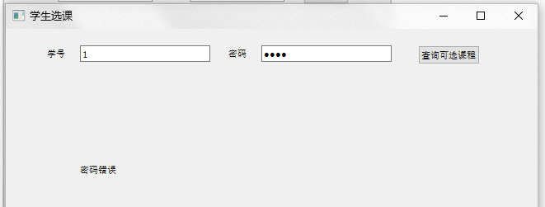
下面运行功能5，打开上成绩界面：
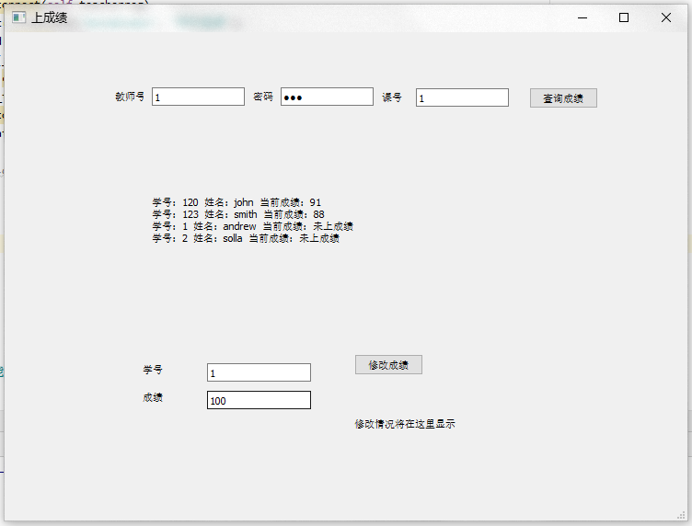
教师输入教师号和密码，以及想上成绩的课号，即可查询该课程对应的成绩记录。在下方的输入框中输入学号和成绩，并点击修改成绩即可完成上成绩或修改成绩的操作。如果用户输入的教师号或者密码不正确，同样会给出提示
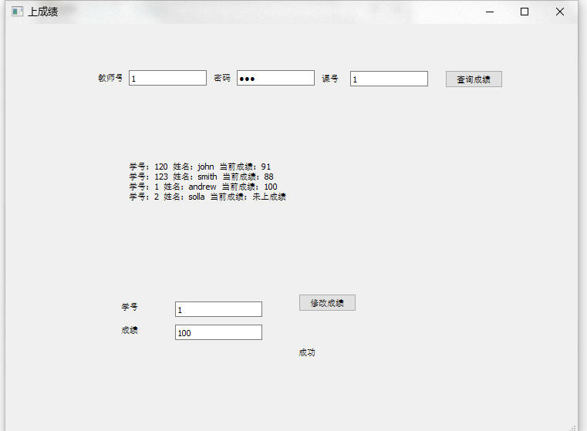
成绩的修改操作将在窗口上方的标签中实时显示。
功能6实现了学生查询成绩的功能：
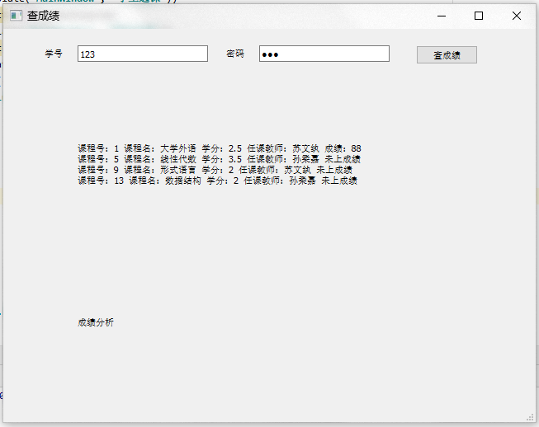
学生输入学号，密码后可查看自己所有课程的成绩。
2.数据库概念设计
根据实际场景，设计的ER图如下：
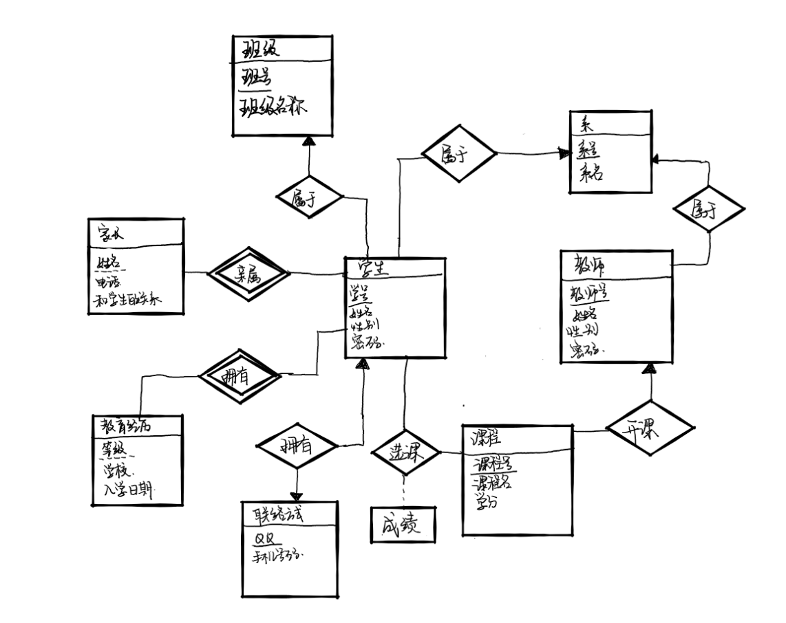
其中包含了一对一、一对多、多对多联系，包含8个实体和8个联系以及弱实体，满足实验要求
3.数据库逻辑设计
根据上述ER图，转换得到8个表和2个视图、1个触发器。下面一一进行介绍。
Cls表包含班号和班级名称，其中clsno为主键。
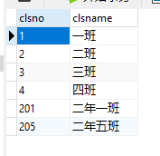
Course表包含课号，学分，教师号，课程名。其中课号作为主键。教师号参考teacher表中的教师号，在tno上设置有索引。
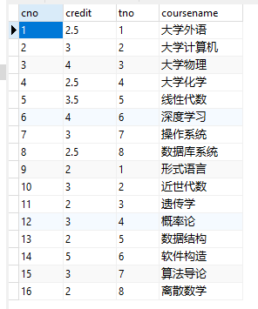
Dept表包含系号和系名，系号是主键
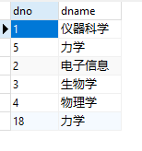
Edu表包含学号，教育等级，学校名，入学日期。其中学号和教育等级两个属性联合作为主键。学号参照student表中的学号。
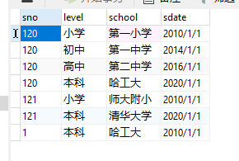
Parents表包含学号，亲属姓名，亲属关系，电话。学号和亲属姓名联合作为主键，sno参考student表中的学号。
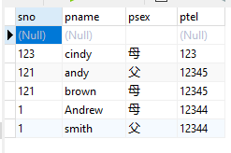
Sel表包含学号，课号以及成绩。若成绩为-1表示未上成绩。Sno和cno联合作为主键，并分别和student表以及course表中的相应属性有参照关系。本关系关联了一个auditgrade触发器，能在数据表发生修改时记录系统时间，方便日后的审计工作。
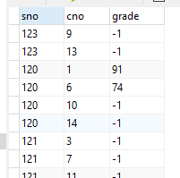
Student表包含学号，姓名，性别，密码，QQ号，电话号码，所属系号，所属班号。其中sno是主键，dno和clsno分别参照dept和cls表中的相应属性。
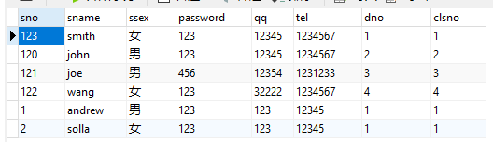
Teacher表包含教师号，教师姓名，性别，密码，所属系号。其中tno为主键，dno参照dept表中的相应属性。
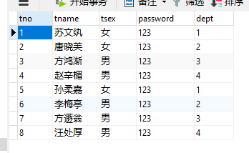
除上述8个表之外，还创建了2个视图：
Grades视图展示了学生查询成绩时经常要访问的一些属性。
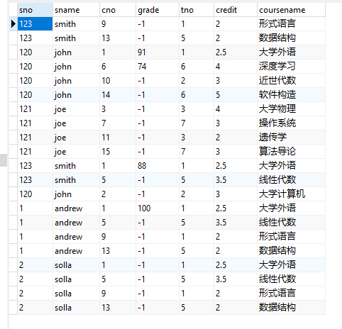
它的具体定义是
SELECT student.sno, student.sname, sel.cno, sel.grade, course.tno, course.credit, course.coursename
FROM student
INNER JOIN sel ON sel.sno = student.sno INNER JOIN course ON sel.cno = course.cno
Register视图包含了各个系的学生注册人数。
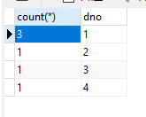
具体定义是
SELECT count(*),dept.dno
FROM dept NATURAL JOIN student
GROUP BY dept.dno
除此之外，本程序还包含一个触发器，其功能是在成绩发生修改时插入当前系统时间，具体定义如下：
CREATE TRIGGER "main"."auditgrade" BEFORE UPDATE ON "sel"
BEGIN
INSERT INTO audit VALUES (datetime('now'));
END;

四、实验心得
在进行本实验的过程中，我进一步熟悉了sql语言的使用，并对数据库可视化工具navicat以及轻量级数据库sqlite有了更加深入的了解。在实验过程中也发现了一系列问题：
1.sqlite数据库默认不开启外键约束的检查
解决方案是在执行插入操作之前运行语句
cursor.execute("PRAGMA foreign_keys = ON")
这样sqlite数据库将可以检查外键约束。
2.sql语句当中的引号和表示字符串的引号之间冲突
混合使用单引号和双引号，即可解决此问题
3.设计数据库过程中不能实时看到数据库的变化
使用navicat for sqlite可以轻松查看数据库的实时变化情况
4.GUI程序属于多线程程序，极难调试
在编写程序的过程中务必避免各种拼写错误，尽量防止返工。
总之，本次实验中我积攒了很多的宝贵经验，并加深了对数据库的理解。

